Evropský zemědělský fond pro rozvoj venkova: Evropa investuje do venkovských oblastí
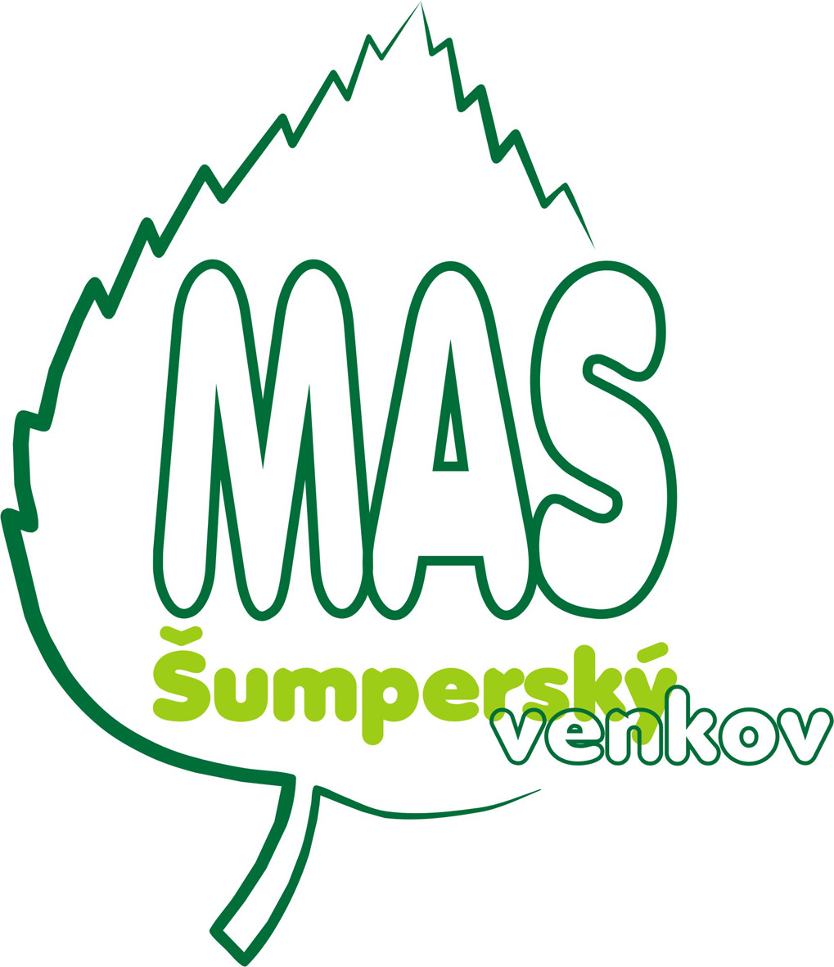

OSNOVA PROJEKTU

- Identifikace projektu

Název MAS: Šumperský venkov
Název projektu:
Číslo fiche: 2
Název fiche: Vítá vás vstupní brána Jeseníků II
Hlavní opatření: III.1.3. Podpora cestovního ruchu
Vedlejší opatření:

- Identifikace žadatele

Název žadatele:
Adresa trvalého bydliště/sídlo žadatele:
IČ /RČ :
Základní přehled činnosti žadatele (dle OR, živnostenských listů, stanov společnosti, atd.), které mají vztah k předmětu projektu:

  - Zpracovatel projektu

- uveďte pouze v případě, kdy zpracovatelem je jiný subjekt, a to v rozsahu název/ jméno zpracovatele a kontaktní údaje

  - Projektový tým

- popište, kdo se podílel na přípravě projektu, jaké je složení realizačního týmu projektu a kompetence jednotlivých jeho členů. Jaké jsou administrativní, technické a finanční podmínky pro realizaci projektu?

- Popis projektu

  - Zdůvodnění projektu

- uveďte podstatu problému včetně stručného popisu výchozího stavu,

- uveďte, jak přispěje realizace projektu k vyřešení příslušného problému,

- uveďte na jakou cílovou skupinu je váš projekt zaměřen, kdo bude mít hlavní prospěch z projektu a jaká je předpokládaná míra využití (pouze u opatření III.2.1 a III.2.2),

- v popisu uveďte všechny údaje, které jsou nezbytné pro hodnocení preferenčních kritérií - viz příslušná fiche pole 26.Preferenční kritéria), kromě kritérií, která se vztahují k inovaci projektu – uveďte až v části 3.1.1. Inovace projektu.

    - Inovace projektu
- uveďte inovační prvky projektu

  - Realizace projektu

3.2.1. Aktivity projektu
- uveďte konkrétní činnosti, ze kterých se projekt skládá a pro které budou uplatněny způsobilé výdaje v rámci projektu

3.2.2. Harmonogram projektu
- předpokládaný časový harmonogram realizace projektu (viz příklad níže),
Příklad časového harmonogramu:

Fáze projektu | Časový harmonogram realizace projektu
Fáze projektu | 01/ 2008 | 02/ 2008 | 03/ 2008 | 04/ 2008 | 05/ 2008 | 06/ 2008 | 07/ 2008 | 08/ 2008 | 09/ 2008 | 10/ 2008 | 11/ 2008 | 12/ 2008 | 01/ 2009 | 02/ 2009 | 03/ 2009 | 04/ 2009 | 05/ 2009 | 06/ 2009 | 07/ 2009 | 08/ 2009 | 09/ 2009 | 10/ 2009 | 11/ 2009 | 12/ 2009
Příprava projektové dokumentace
Podání Žádosti o dotaci
Realizace výběrového řízení
Realizace projektu
Podání Žádosti o proplacení

3.2.3. Místo realizace projektu
- uveďte místo realizace projektu (v případě více míst realizace projektu uveďte všechna)
- ulice, číslo popisné, číslo orientační
- PSČ, obec, katastrální území
- obec s rozšířenou působností
- okres (NUTS IV)
- kraj (NUTS III)
- region (NUTS II)
- uveďte také obce, které projekt svou realizací pozitivně přímo ovlivní

  - Technické řešení projektu

- v případě, že byla předložena povinná příloha technická dokumentace, popište projekt formou výtahu ze souhrnné (technické) zprávy v rozsahu ½ stránky A4,

- pokud nebyla předložena technická dokumentace ke stavebnímu řízení a součástí způsobilých výdajů jsou stavební práce, věcně popište technické řešení stavby a technologií v rozsahu cca. jedné A4,

- uveďte, zda Váš projekt využívá a obnovuje existující budovy a/nebo stavby evidované v katastru nemovitostí (v případě, že se jedná o novostavbu, musí nahrazovat starou stavbu a nesmí přesahovat o 40% zastavěné plochy původní budovy a/nebo stavby)

záměr a:
- uveďte, zda je předmětem projektu stezka vedoucí ke kulturní památce (uveďte název památky a číslo rejstříku v Ústředním seznamu kulturních památek ČR) a/nebo do národní přírodní rezervace, národní přírodní památky, přírodní rezervace, přírodní památky a/nebo k památnému stromu (uveďte název a kód v Ústředním seznamu ochrany přírody)

- uveďte, zda je součástí projektu výstavba odpočinkových míst (odpočinkovým místem se rozumí zařízení k bezplatnému posezení, zdarma přístupné hřišťátko pro děti, apod. - nikoli občerstvení)

- uveďte, zda je stezka či trasa napojena na již existující turistické značené stezky a trasy

záměr b:
- uveďte, kolik Váš projekt vytvoří pracovních míst

- uveďte, zda jsou v projektu využívány OZE - tím se rozumí zejména použití tepelných čerpadel, automatických kotlů na biomasu (automatický přísun paliva a regulace), dále kotlů na biomasu, které nesou označení Ekologicky šetrný výrobek (kombinované kotle nebudou bodovány), solárních panelů, bioplynových stanic

  - Výsledky projektu

3.4.1. Výstupy projektu
- stručně shrňte reálné výstupy projektu a jejich kvantifikaci včetně počtu a popisu nově vytvořených pracovních míst
- odhad údajů o pracovních místech vzniklých realizací projektu:
Nový zaměstnanec č. | Datum nástupu | Místo výkonu práce | Náplň práce | Stanovená pracovní doba | Mzda. plat
1.
2.

3.4.2. Dopady projektu
- zhodnoťte stručně využití výstupů projektu v budoucnosti po ukončení realizace projektu
- uveďte, kolik pracovních míst projekt vytvoří
3.4.3. Udržitelnost projektu
- jak bude zajištěna udržitelnost projektu v následujících pěti letech po ukončení projektu (institucionální i finanční)

- Rozpočet projektu

- uveďte celkové výdaje, resp. rozpočet projektu

4.1. Celkové způsobilé výdaje projektu (viz Žádost o dotaci):

- jasně definujte způsobilé výdaje v souladu s kódy způsobilých výdajů a vyčíslete jejich výši v Kč. Dále definujte rozpis konkrétních položek výdajů spadajících pod příslušný kód (vyčíslení v Kč nemusí být uvedeno)

4.2. Způsobilé výdaje, ze kterých je stanovena dotace (viz Žádost o dotaci):

- jasně definujte způsobilé výdaje, ze kterých je stanovena dotace, v souladu s kódy způsobilých výdajů uvedených v Žádosti o dotaci a vyčíslete jejich výši v Kč. Dále definujte rozpis konkrétních položek výdajů spadajících pod příslušný kód (vyčíslení v Kč nemusí být uvedeno),

- uveďte, které výdaje hodláte realizovat formou věcného plnění,

- v případě průběžného financování (pouze, je-li žadatelem obec nebo svazek obcí – musí být deklarováno ve specifické části žádosti), rozdělte způsobilé výdaje, ze kterých je stanovena dotace na první (do 50 % způsobilých výdajů, ze kterých je stanovena dotace) a druhou část projektu v souladu s kódy způsobilých výdajů uvedených v Žádosti o dotaci a vyčíslete jejich výši v Kč. Dále definujte rozpis konkrétních položek výdajů spadajících pod příslušný kód (vyčíslení v Kč nemusí být uvedeno)

4.3. Nezpůsobilé výdaje projektu (viz. Žádost o dotaci):

- jasně definujte nezpůsobilé výdaje a vyčíslete jejich výši v Kč,
- v případě využití leasingu uveďte splátkový kalendář.

Limity
- rozepište způsobilé výdaje dle Závazného přehledu maximálních hodnot některých Způsobilých výdajů, ze kterých je stanovena dotace

Kód způsobilého výdaje | Limit na  jednotku, či na celý kód dle Závazného přehledu maxim.  hodnot ZV (v Kč) | Počet jednotek  projektu (ks, m2,...) | Způsobilé výdaje, ze  kterých je stanovena  dotace / počet  jednotek (v Kč)

- Realizované projekty
- v případě, že jste realizovali/realizujete další projekty v rámci jiných dotačních titulů, uveďte jaké, v jaké výši byla přiznána a v jaké čerpána dotace, kdo byl vašim partnerem a kdo je garantem příslušného dotačního titulu (v posledních 3 letech)

